Ранняя профориентация: зачем это нужно?
Уважаемые родители! Ранняя профориентация – это не выбор профессии в 7 лет, а создание условий для развития интересов и способностей ребенка.
Наша цель – помочь вашему ребенку:
- Узнать себя: свои сильные стороны, интересы, таланты.
- Познакомиться с миром профессий: разнообразие, возможности.
- Научиться делать выбор: осознанный, основанный на собственных интересах.
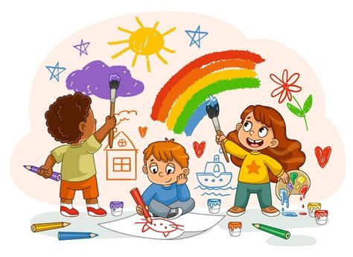
Подумайте: «Какие интересы вы замечаете у своего ребенка?»

БУКЛЕТ
«Раскройте таланты вашего ребенка:
Путь к успешному будущему начинается сегодня!»

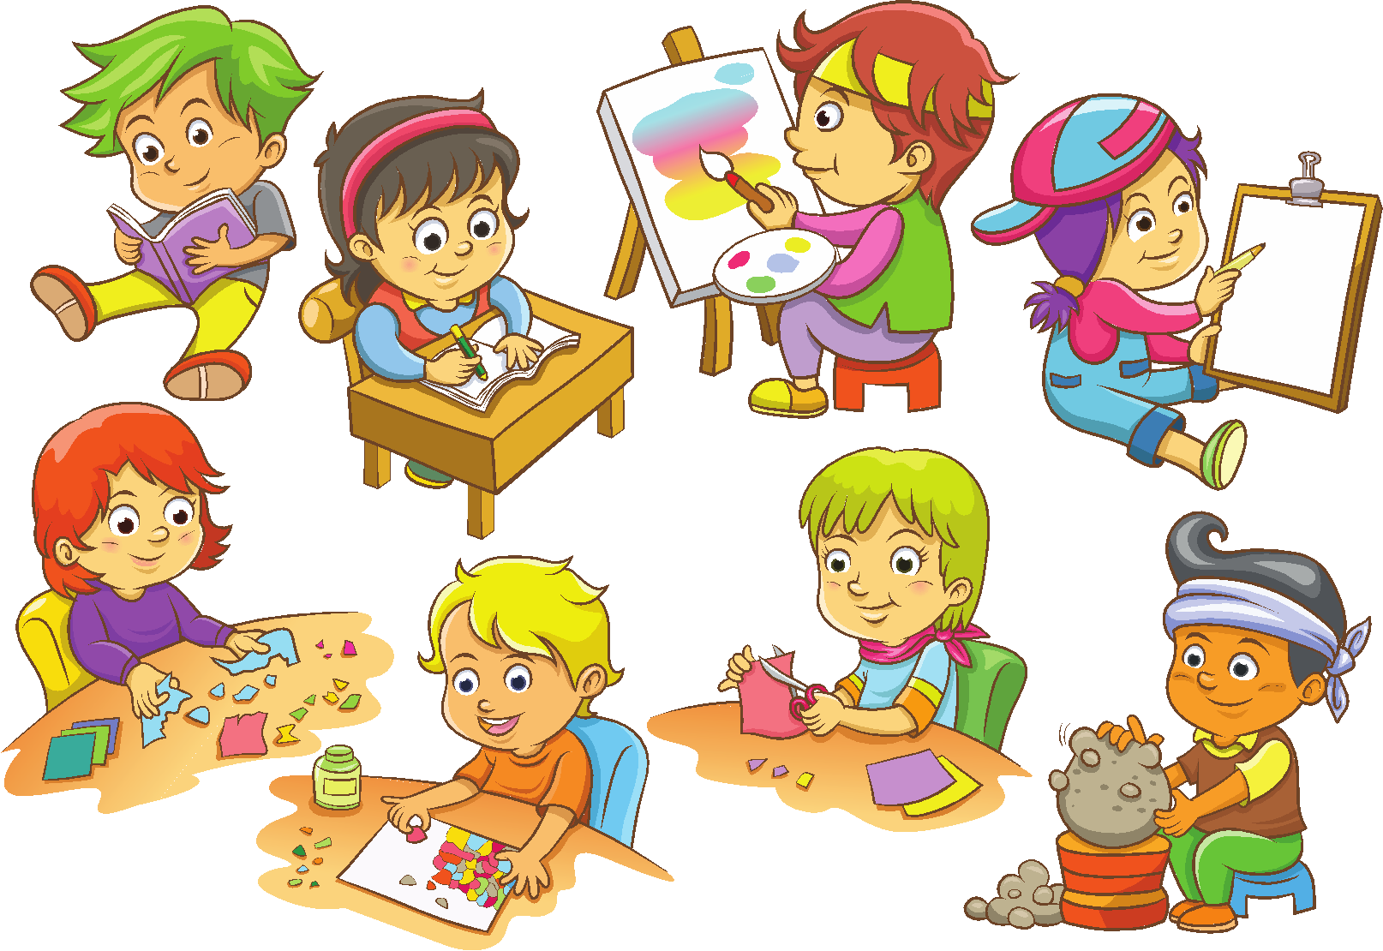

Наблюдайте, слушайте, поддерживайте!

- Наблюдайте за ребенком:
- Чем он любит заниматься в свободное время?
- Какие предметы в школе вызывают у него наибольший интерес?
- Какие книги он читает, какие фильмы смотрит?

- Слушайте ребенка:
- О чем он мечтает? Кем хочет стать?
- Какие вопросы он задает о профессиях?
- Какие виды деятельности его вдохновляют?

- Создавайте возможности для развития:
- Посещайте кружки и секции.
- Читайте книги о разных профессиях.
- Играйте в ролевые игры.
- Поощряйте участие в конкурсах и олимпиадах.
Ваша поддержка – ключ к успеху!

- Создайте благоприятную среду:
- Поощряйте любознательность и интерес к новому.
- Предоставляйте возможность пробовать разные виды деятельности.
- Поддерживайте инициативу и самостоятельность.
- Не сравнивайте ребенка с другими:
- Каждый ребенок уникален и имеет свои сильные стороны.
- Сосредоточьтесь на его прогрессе, а не на сравнении с другими.
- Общайтесь со школьным психологом и педагогами:
- Получайте профессиональную консультацию и поддержку.
- Участвуйте в родительских собраниях и мероприятиях, посвященных профориентации.
Каждый ребенок – талант. Задача родителей – помочь ему раскрыть свой талант.

